**PROJEKTA SPECIFIKĀCIJA**

**VIKTORĪNA "** **Ko tu zini par pasauli?"**

**Problēmas skaidrojums:**

Es vēlos pārbaudīt skolniekus zināšanas par pasauli, tādēļ es ir iecerējusi organizēt viktorīnu "ko tu zini par pasauli”. Es ir sagatavojusi 6 jautājumus un atbilžu variantus uz tiem, un vēlas, lai manas skolas skolēni atbildētu uz jautājumiem un sniegtu man savas rekomendācijas par programmas uzlabošanu.

**Jautājumu un atbilžu saraksts (pareizās atbildes pasvītrotas):**

1. Kurš ir visvairāk apdzīvotais valsts uz zemes? Monako, Ķīna, Japāna
2. Visnedraudzīgākā valsts pasaulē? Venecuēla, Krievija, Bolīvija
3. Lielākā pilsēta-valsts uz planētas? Singapūra, Monako, Vatikāns
4. Kurā valstī tika izveidota Parīzes kopija? Ķīnā, Vācijā, Amerikā
5. Uz kurām salām atrodas pasaulē lielākā zemūdens statuja? Krītā, Bahamu salās, Kuka salās
6. Sausākā valsts pasaulē? Lībija, Čīle, Sudāna

**Programmas funkciju uzskaitījums:**

* Pēc programmas iedarbināšanas ekrānā redzams "Viktorina par pasauli" un poga viktorīnas uzsākšanai. par pasauli?" un poga viktorīnas uzsākšanai.
* Pēc programmas iedarbināšanas ekrānā kreisajā zemajā stūrī redzams datums, kad viktorina tika iedarbinātā.
* Pēc programmas iedarbināšanas ekrānā labajā augšējā stūrī redzams simbols “i", spiežot kuru var nolasīt viktorīnas noteikumus.
* Pēc viktorīnas uzsākšanas vienlaicīgi ekrānā redzams spēles kauliņš, spiežot kuru tiek nejauši izvelēts viens no 6 jautājumiem un tiek izvelētas atbilstošas atbildes.
* Pēc atbildes izvēles:
  + ja atbilde ir pareiza, punkts tiek palielināts par 1.
  + ja atbilde ir nepareiza, punktu skaits = 0.
* Atbildot uz vienu jautājumu, viktorīnas beidzas, tiek aktualizēts iegūtais punktu skaits un atbilstoši tam, uzmundrinošs teksts:
  + Atbildēja pareizi - Apsveicu! Jūs uzvarējāt!
  + Atbildēja nepareizi - Diemžēl Jūs atbildējāt nepareizi, tāpēc zaudējāt!

**Projektējums (stiepļrāmju diagramma - wireframe):**

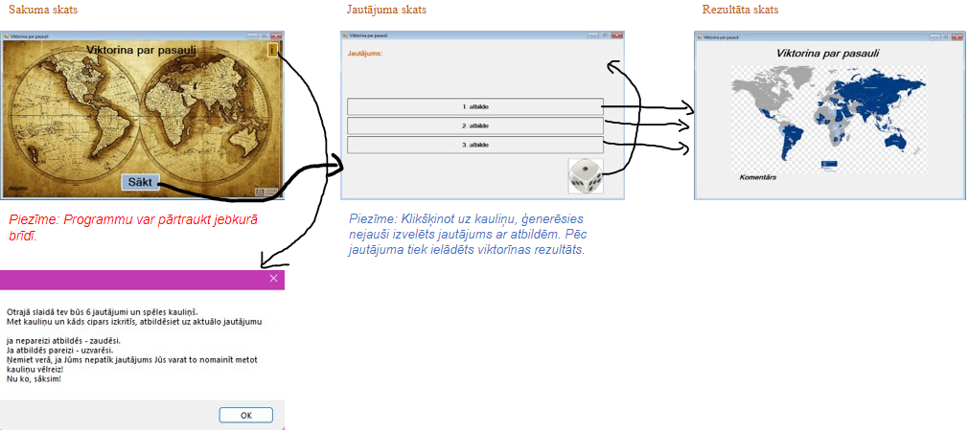

**Sistēmas prasības:**

* Sistēmu paredzēts izstrādāt kā darbvirsmas programmatūru ar Visual Studio 2019 līdzekļiem un C# programmēšanas valodu.
* Programmu paredzēts darbināt uz datoru, kas aprīkots ar Windows 7 vai jaunāku operētājsistēmu.

**Lietotāja saskare:**

Sākuma skats

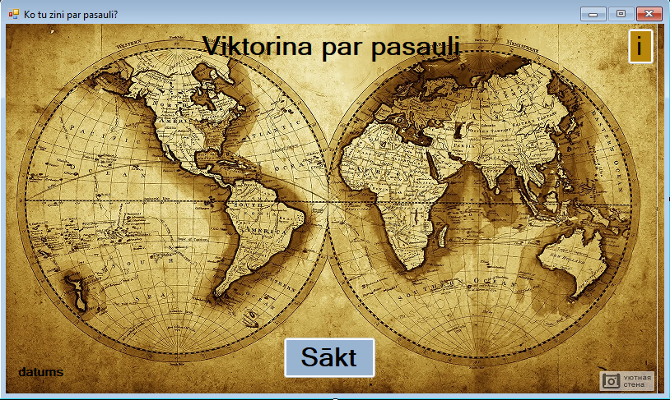

Jautājumu skats

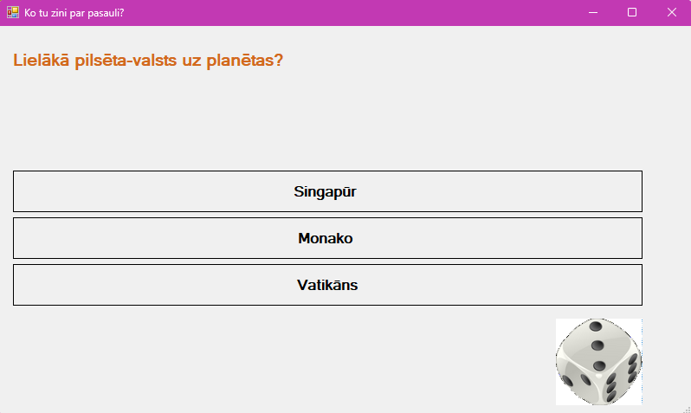

Rezultāta skats

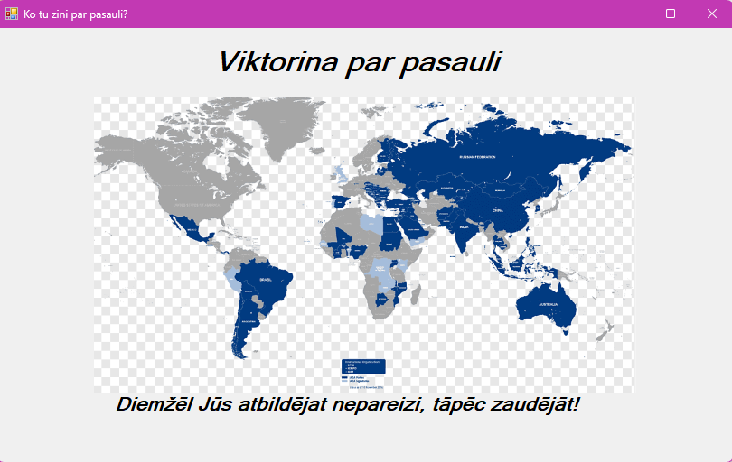

Noteikumu skats

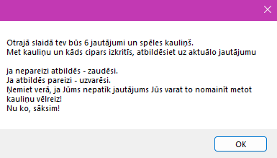

**LIETOTĀJA ROKASGRĀMATA**

Mērķis: Programma "Viktorīna – Ko Tu zini par pasauli" paredzēta vecāko klašu skolēnu zināšanu noskaidrošanai par pasaules interesantiem faktiem.

Lietošanas instrukcija:

1. Atverot programmu "Viktorīna – Ko Tu zini par pasauli" redzams programmas sākuma skats (skat. 1. att)



*1. attēls Programmas sākuma skats*

1. Sākuma skatā (skat. 1. att.) klikšķinot uz pogas "Sākt" tiek parādīta informācija, uz kuru jautājumu tiek atbildēts un atbilžu varianti (skat. 3. att.)



*2. attēls Programmas noteikumi*

1. Sākuma skatā (skat. 1. att.) klikšķinot uz pogas "i" tiek paradīta informācijas par šo viktorīnu (skat. 3. att.).

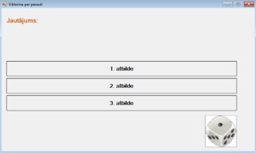

*3. attēls Jautājuma skats pirms jautājuma izvēles*

1. Klikšķinot uz spēles kauliņu tiek nejauši izvelēts tiešraidē viens no 6 jautājumiem un atbilstošas atbildes varianti.



*4. attēls Jautājuma skats pēc jautājuma izvēles*

1. Klikšķinot uz izvēlētās atbildes, tiek novērtēta atbildes pareizība – mainās punktu skaits (+1 par pareizu atbildi, paliek nulle par nepareizu)
2. Kad atbildēts uz 1 jautājumu, tiek paziņots viktorīnas rezultāts (skat. 5. att.)



*5. attēls Rezultāta skats*

1. Programmas darbību var pārtraukt jebkurā brīdī, klikšķinot uz aizvēršanas pogas "Close/Aizvērt" programmas loga labajā augšējā stūrī, kā arī minimizēt, klikšķinot uz pogas "Minimize/Minimizēt".

**Testēšanas plāns**

|  |  |  |  |  |  |
| --- | --- | --- | --- | --- | --- |
| **Testa Nr.** | **Lokācija** | **Testa apraksts** | **Testēšanas datums** | **Rezultāts** | **Komentārs** |
|  | Programmas palaišanas ikona | Klikšķinot uz programmas palaišanas ikonas atveras programmas sākuma skats – virsraksta joslā redzams uzraksts "Ko tu zini par pasauli? " | 24/03/2023 | Nebija nekādas problēmas |  |
|  | Programmas palaišanas ikona | Klikšķinot uz programmas palaišanas ikonas atveras programmas sākuma skats – redzama programmas loga minimizēšanas poga | 24/03/2023 | Nebija nekādas problēmas |  |
|  | Programmas palaišanas ikona | Klikšķinot uz programmas palaišanas ikonas atveras programmas sākuma skats – redzama neaktīva programmas loga maksimizēšanas poga | 24/03/2023 | Nebija nekādas problēmas |  |
|  | Programmas palaišanas ikona | Klikšķinot uz programmas palaišanas ikonas atveras programmas sākuma skats – redzama programmas loga aizvēršanas poga | 24/03/2023 | Nebija nekādas problēmas |  |
|  | Programmas palaišanas ikona | Klikšķinot uz programmas palaišanas ikonas atveras programmas sākuma skats - ielādējas "Viktorina par pasauli" | 24/03/2023 | Nebija nekādas problēmas |  |
|  | Programmas palaišanas ikona | Klikšķinot uz programmas palaišanas ikonas atveras programmas sākuma skats – redzama poga "Sākt" | 24/03/2023 | Nebija nekādas problēmas  Nebija nekādas problēmas |  |
|  | Programmas palaišanas ikona | Klikšķinot uz programmas palaišanas ikonas atveras programmas sākuma skats – redzama poga "i" | 24/03/2023 | Nebija nekādas problēmas |  |
|  | Programmas palaišanas ikona | Klikšķinot uz programmas palaišanas ikonas atveras programmas sākuma skats – redzama viktorinas sakuma datums | 24/03/2023 | Nebija nekādas problēmas |  |
|  | Programmas sākuma skats | Klikšķinot uz programmas loga minimizēšanas pogas, tā tiek pievērta, programmas ikona turpina būt redzama Windows uzdevumu joslā (TaskBar). Klikšķinot uz programmas ikonas uzdevumu joslā, atveras programmas sākuma skats. | 24/03/2023 | Nebija nekādas problēmas |  |
|  | Programmas sākuma skats | Klikšķinot uz programmas loga maksimizēšanas pogas, nekas nenotiek. | 24/03/2023 | Nebija nekādas problēmas |  |
|  | Programmas sākuma skats | Klikšķinot uz programmas loga aizvēršanas pogas, programma tiek aizvērta. | 24/03/2023 | Nebija nekādas problēmas |  |
|  | Programmas jautājuma skats pirms jautājuma izvēles | Klikšķinot uz pogas "Sākt", ielādējas jautājuma skats pirms jautājuma izvēles- virsraksta joslā redzams uzraksts "ko tu zini par pasauli?" | 24/03/2023 | Nebija nekādas problēmas |  |
|  | Programmas jautājuma skats pirms jautājuma izvēles | Klikšķinot uz pogas "Sākt", ielādējas jautājuma skats pirms jautājuma izvēles - redzama programmas loga minimizēšanas poga | 24/03/2023 | Nebija nekādas problēmas |  |
|  | Programmas jautājuma skats pirms jautājuma izvēles | Klikšķinot uz pogas "Sākt", ielādējas jautājuma skats pirms jautājuma izvēles - redzama neaktīva programmas loga maksimizēšanas poga | 24/03/2023 | Nebija nekādas problēmas |  |
|  | Programmas jautājuma skats pirms jautājuma izvēles | Klikšķinot uz pogas "Sākt", ielādējas jautājuma skats pirms jautājuma izvēles - redzama programmas loga aizvēršanas poga | 24/03/2023 | Nebija nekādas problēmas |  |
|  | Programmas jautājuma skats pirms jautājuma izvēles | Klikšķinot uz pogas "Sākt", ielādējas jautājuma skats pirms jautājuma izvēles - redzams spēles kauliņš | 24/03/2023 | Nebija nekādas problēmas |  |
|  | Programmas jautājuma skats pēc jautājuma izvēles | Klikšķinot uz kauliņu, ielādējas jautājuma skats – redzams gramatiski pareizi formulēts nejauši izvēlēts jautājuma teksts. | 24/03/2023 | Nebija nekādas problēmas |  |
|  | Programmas jautājuma skats pēc jautājuma izvēles | Klikšķinot uz kauliņu, ielādējas redzama gramatiski pareizi formulēta jautājumam atbilstoša 1. atbilde | 24/03/2023 | Nebija nekādas problēmas |  |
|  | Programmas jautājuma skats pēc jautājuma izvēles | Klikšķinot uz kauliņu, ielādējas redzama gramatiski pareizi formulēta jautājumam atbilstoša 2. atbilde | 24/03/2023 | Nebija nekādas problēmas |  |
|  | Programmas jautājuma skats pēc jautājuma izvēles | Klikšķinot uz kauliņu, ielādējas redzama gramatiski pareizi formulēta jautājumam atbilstoša 3. atbilde | 24/03/2023 | Nebija nekādas problēmas |  |
|  | Jautājumu skats pēc jautājuma izvēles | Klikšķinot uz programmas loga minimizēšanas pogas, tā tiek pievērta, programmas ikona turpina būt redzama Windows uzdevumu joslā (TaskBar). Klikšķinot uz programmas ikonas uzdevumu joslā, atveras programmas jautājuma skats. | 24/03/2023 | Nebija nekādas problēmas |  |
|  | Jautājumu skats pēc jautājuma izvēles | Klikšķinot uz programmas loga maksimizēšanas pogas, nekas nenotiek. | 24/03/2023 | Nebija nekādas problēmas |  |
|  | Jautājumu skats pēc jautājuma izvēles | Klikšķinot uz programmas loga aizvēršanas pogas, programma tiek aizvērta. | 24/03/2023 | Nebija nekādas problēmas |  |
|  | Jautājumu skats pēc jautājuma izvēles | Klikšķinot uz 1. atbildes – atbilstoši atbildes pareizībai mainās punktu skaits:  +1, ja atbilde pareiza  Paliek nulle, ja atbilde nepareiza | 24/03/2023 | Nebija nekādas problēmas |  |
|  | Jautājumu skats pēc jautājuma izvēles | Klikšķinot uz 1. atbildes ielādējas rezultāta skats - virsraksta joslā redzams uzraksts "Ko tu zini par pasauli?" | 24/03/2023 | Nebija nekādas problēmas |  |
|  | Jautājumu skats pēc jautājuma izvēles | Klikšķinot uz 1. atbildes, ielādējas rezultāta skats - redzama programmas loga minimizēšanas poga | 24/03/2023 | Nebija nekādas problēmas |  |
|  | Jautājumu skats pēc jautājuma izvēles | Klikšķinot uz 1. atbildes, ielādējas rezultāta skats - redzama neaktīva programmas loga maksimizēšanas poga | 24/03/2023 | Nebija nekādas problēmas |  |
|  | Jautājumu skats pēc jautājuma izvēles | Klikšķinot uz 1. atbildes, ielādējas rezultāta skats - redzama programmas loga aizvēršanas poga | 24/03/2023 | Nebija nekādas problēmas |  |
|  | Jautājumu skats pēc jautājuma izvēles | Klikšķinot uz 1. atbildes, ielādējas rezultāta skats – redzams "Viktorina par pasauli" | 24/03/2023 | Nebija nekādas problēmas |  |
|  | Jautājumu skats pēc jautājuma izvēles | Klikšķinot uz 2. atbildes, ielādējas rezultāta skats - virsraksta joslā redzams uzraksts " Ko tu zini par pasauli? " | 24/03/2023 | Nebija nekādas problēmas |  |
|  | Jautājumu skats pēc jautājuma izvēles | Klikšķinot uz 2. atbildes, ielādējas rezultāta skats - redzama programmas loga minimizēšanas poga | 24/03/2023 | Nebija nekādas problēmas |  |
|  | Jautājumu skats pēc jautājuma izvēles | Klikšķinot uz 2. atbildes, ielādējas rezultāta skats - redzama neaktīva programmas loga maksimizēšanas poga | 24/03/2023 | Nebija nekādas problēmas |  |
|  | Jautājumu skats pēc jautājuma izvēles | Klikšķinot uz 2. atbildes, ielādējas rezultāta skats - redzama programmas loga aizvēršanas poga | 24/03/2023 | Nebija nekādas problēmas |  |
|  | Jautājumu skats pēc jautājuma izvēles | Klikšķinot uz 2. atbildes, ielādējas rezultāta skats – redzams " Viktorina par pasauli " | 24/03/2023 | Nebija nekādas problēmas |  |
|  | Jautājumu skats pēc jautājuma izvēles | Klikšķinot uz 3. atbildes, ielādējas rezultāta skats - virsraksta joslā redzams uzraksts " Ko tu zini par pasauli? " | 24/03/2023 | Nebija nekādas problēmas |  |
|  | Jautājumu skats pēc jautājuma izvēles | Klikšķinot uz 3. atbildes, ielādējas rezultāta skats - redzama programmas loga minimizēšanas poga | 24/03/2023 | Nebija nekādas problēmas |  |
|  | Jautājumu skats pēc jautājuma izvēles | Klikšķinot uz 3. atbildes, ielādējas rezultāta skats - redzama neaktīva programmas loga maksimizēšanas poga | 24/03/2023 | Nebija nekādas problēmas |  |
|  | Jautājumu skats pēc jautājuma izvēles | Klikšķinot uz 3. atbildes, ielādējas rezultāta skats - redzama programmas loga aizvēršanas poga | 24/03/2023 | Nebija nekādas problēmas |  |
|  | Jautājumu skats pēc jautājuma izvēles | Klikšķinot uz 3. atbildes, ielādējas rezultāta skats – redzams " Viktorina par pasauli" | 24/03/2023 | Nebija nekādas problēmas |  |
|  | Rezultāta skats | Klikšķinot uz programmas loga minimizēšanas pogas, tā tiek pievērta, programmas ikona turpina būt redzama Windows uzdevumu joslā (TaskBar). Klikšķinot uz programmas ikonas uzdevumu joslā, atveras programmas rezultāta skats. | 24/03/2023 | Nebija nekādas problēmas |  |
|  | Rezultāta skats | Klikšķinot uz programmas loga maksimizēšanas pogas, nekas nenotiek. | 24/03/2023 | Nebija nekādas problēmas |  |
|  | Rezultāta skats | Klikšķinot uz programmas loga aizvēršanas pogas, programma tiek aizvērta. | 24/03/2023 | Nebija nekādas problēmas |  |